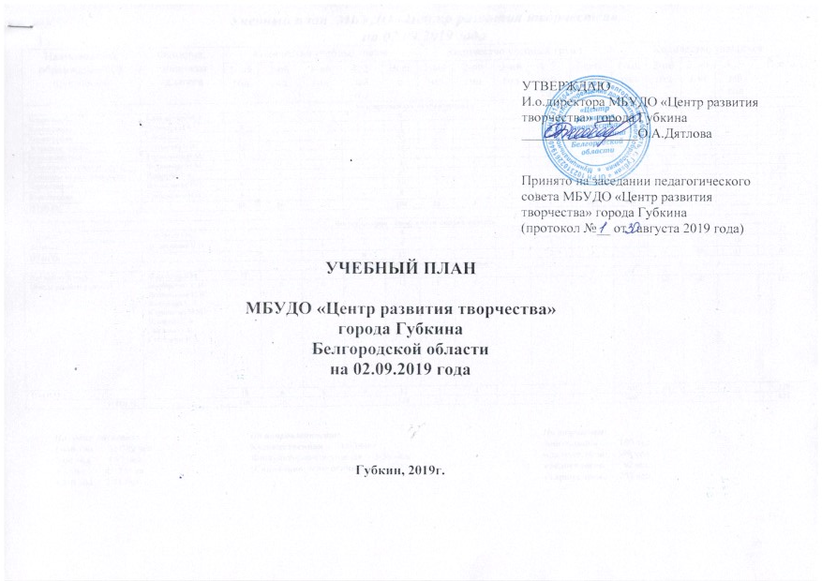

***Учебный план МБУДО «Центр развития творчества»***

***на 02.09.2019 года***

|  |  |  |  |  |  |  |  |  |  |  |  |  |  |  |  |  |
| --- | --- | --- | --- | --- | --- | --- | --- | --- | --- | --- | --- | --- | --- | --- | --- | --- |
| Наименование образовательной программы | Фамилия, инициалы педагога | Количество учебных часов | | | | | Количество учебных групп | | | | | Количество учащихся | | | | |
| 1-ый  год | 2-ой год | 3-ий год | 4, 5-ый год | Всего | 1-ый год | 2-ой год | 3-ий год | 4, 5-ый год | Всего | 1-ый год | 2-ой год | 3-ий год | 4, 5-ый год | Всего |
| **Художественная направленность** | | | | | | | | | | | | | | | | |
| Хореография | Бондаренко М.В. | 8 | - | - | - | 8 | 2 | - | - | - | 8 | 33 | - | - | - | 32 |
| Хореография | Шпинева И.Ю. | 8 | - | - | - | 8 | 3 |  |  |  | 3 | 42 |  |  |  | 42 |
| Хореография | Горбатых О.С. | 22 | - | - | - | 22 | 7 | - | - | - | 7 | 160 | - | - | - | 160 |
| Эстрадное пение | Степанова В.А. | 12 | - | - | - | 12 | 3 | - | - | - | 3 | 45 | - | - | - | 45 |
| Бумагапластика | Коршикова Н.М. | 12 | - | - | - | 12 | 3 | - | - | - | 3 | 45 | - | - |  |  |
| Сувениры из солёного теста | Коршикова Н.М. | - | 4 | - | - | 4 | - | 1 | - | - | 1 |  | 15 | - | - | 15 |
| Сувениры из солёного теста | Шкарубо Т.А. | 12 | 8 | - | - | 20 | 3 | 2 | - | - | 5 | 60 | 40 | - | - | 100 |
| Хореография | Долженкова И.В. | 6 | 4 | - | - | 10 | 2 | 1 | - | - | 3 | 36 | 16 | - | - | 52 |
| Хореография | Гребенкина И.В. | 8 | - | - | - | 8 | 3 | - | - | - | 3 | 47 | - | - | - | 47 |
| **ИТОГО:** |  | **88** | **16** | **-** | **-** | **104** | **26** | **4** | **-** | **-** | **36** | **468** | **71** | **-** | **-** | **539** |
|  | | | | | | | | | | | | | | | | |
| **Физкультурно – спортивная направленность** | | | | | | | | | | | | | | | | |
| Ритмика | Горбатых О.С. | - | - | - | 4 | 4 | - | - | - | 1 | 1 | - | - |  | 25 | 25 |
| Ритмика | Долженкова И.В. | - | - | 4 | 4 | 8 | - | - | 1 | 1 | 2 | - | - | 15 | 16 | 31 |
| **ИТОГО:** |  |  |  | **4** | **8** | **12** | **-** | **-** | **1** | **2** | **3** | **-** | **-** | **15** | **41** | **56** |
| **Социально – педагогическая направленность** | | | | | | | | | | | | | | | | |
| Английский язык | Жирикова Е.Н. | 12 | - | - | - | 12 | 3 | - | - | - | 3 | 48 | - | - | - | 48 |
| Школа раннего развития | Бондаренко М.В.  Долженкова И.В.  Жирикова Е.Н.  Коршикова Н.М.  Шкарубо Т.А.  Дятлова О.А.  Степанова В.А. | 6 | 6  - | 6  - | -  - | 12  - | 4  - | 4  - | 4  - | -  - | 12  - | 60  - | 60  - | 60  - | -  - | 180  - |
| **ИТОГО:** |  | **18** | **6** | **6** | **8** | **12** | **7** | **4** | **4** | **-** | **15** | **108** | **60** | **60** | **-** | **228** |
| **ИТОГО:** |  | **100** | 16 | 4 | **-** | **128** | **29** | **4** | **1** | **2** | **42** | 468 | 71 | 15 | 41 | **823** |

***По годам обучения: По направленности: По возрастам:***

**1-ый год** - 31/539 чел**. Художественная** – 31/539чел. **дошкольники** – 180 чел.

**2-ой год** – 4/71 чел. Физкультурно-спортивная – 3/56 чел. **младшее звено** – 349 чел.

3-й год - 4/ 75 чел. **Социально-педагогическая** - 15/228 чел. **среднее звено** – 92чел.

**4,5-й год** 2/41 чел. **старшее звено** – 202 чел.

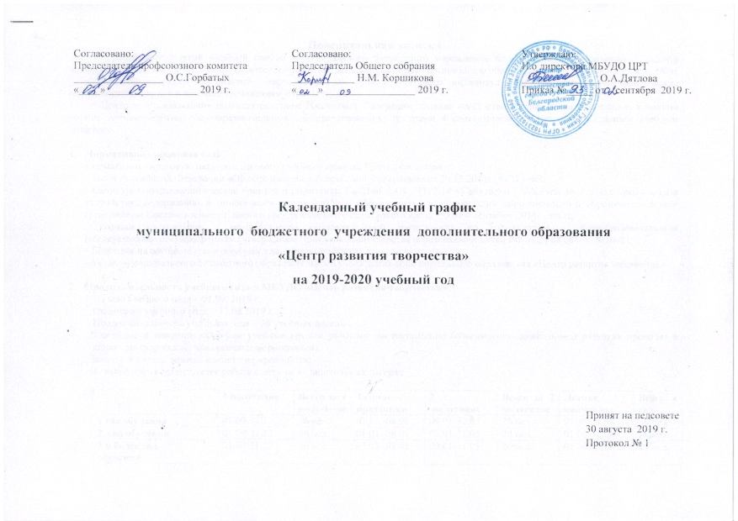

**Пояснительная записка**

Годовой календарный учебный график муниципального бюджетного учреждения дополнительного образования «Центр развития творчества» (далее Центр) является документом, регламентирующим организацию образовательного процесса в учреждении.

Годовой календарный учебный график в полном объёме учитывает индивидуальные, возрастные, психофизические особенности учащихся и отвечает требованиям охраны труда.

Центр в установленном законодательством Российской Федерации порядке несёт ответственность за реализацию в полном объёме дополнительных общеобразовательных (общеразвивающих) программ в соответствии с годовым календарным учебным графиком.

1. **Нормативно - правовая база**

Нормативно - правовую базу календарного учебного графика Центра составляют:

- Закон Российской Федерации «Об образовании в Российской Федерации» от 29.12.2012г. № 273-ФЗ;

- Санитарно-эпидемиологические правила и нормативы СанПин 2.4.4. 3172-14 «Санитарно - эпидемиологические требования к устройству, содержанию и организации режима работы образовательных организаций дополнительного образования детей» (утверждены Постановлением Главного государственного санитарного врача РФ от 4 сентября 2014г. №41);

- порядок организации и осуществления образовательной деятельности по дополнительным общеобразовательным (общеразвивающим) программам (утверждены Приказом Министерства образования и науки РФ от 29.08 2015г. №1008);

- Лицензия на осуществление образовательной деятельности;

- Устав муниципального бюджетного образовательного учреждения дополнительного образования «Центр развития творчества»

1. **Продолжительность учебного года в МБУДО «Центр развития творчества»:**

Начало учебного года – 01.09. 2019 г.

Окончание учебного года – 31.08.2019 г.

Продолжительность учебного года – 36 учебных недель.

В осенние и весенние каникулы учебные группы работают по расписанию (объединения дошкольного развития проводят в каникулы творческие, праздничные мероприятия).

Занятия в период зимних каникул не проводятся.

В летнее время организуется работа с детьми в пришкольных лагерях.

|  |  |  |  |  |  |  |  |
| --- | --- | --- | --- | --- | --- | --- | --- |
|  | **1 полугодие** | **Всего за 1 полугодие** | **Зимние праздники** | **2**  **полугодие** | **Всего за 2 полугодие** | **Летние**  **каникулы** | **Всего в год** |
| **1 год обучения** | 01.09-31.12 | 16 нед. | 01.01.-08.01 | 09.01-31.05 | 20 нед. | 01.06-31.08 | 36 нед. |
| **2 год обучения** | 01.09-31.12 | 16 нед. | 01.01.-08.01 | 09.01-31.05 | 20 нед. | 01.06-31.08 | 36 нед. |
| **3 и более год**  **обучения** | 01.09-31.12 | 16 нед. | 01.01.-08.01 | 09.01-31.05 | 20 нед. | 01.06-31.08 | 36 нед. |

1. **Регламентирование образовательного процесса на учебный год.**

|  |  |  |  |
| --- | --- | --- | --- |
| **Этапы образовательного процесса** | **1 год обучения** | **2 год обучения** | **3 и более годы обучения** |
| **Начало учебного года** | 01 сентября | 01 сентября | 01 сентября |
| **Продолжительность учебного года** | 36 недель | 36 недель | 36 недель |
| **Продолжительность занятия**  **(для дошкольников)** | 20 мин. | 20 мин. | 20 мин. |
| **Продолжительность занятия**  **(для школьников)** | 2х45 мин.(с перерывом 10 мин.) | 2х45 мин.(с перерывом 10 мин.) | 2х45 мин.(с перерывом 10 мин.) |
| **Промежуточная аттестация** | 15-30 декабря | 15-30 декабря | 15-30 декабря |
| **Итоговая аттестация** | май | май | май |
| **Окончание учебного года** | 31 мая | 31 мая | 31 мая |
| **Каникулы зимние (праздничные дни)** | 01.01 – 08.01 | | |
| **Каникулы летние** | 01.06 – 31.08 | | |

Продолжительность занятий 20 минут и 2х45 минут с обязательным 10-минутным перерывом между занятиями для отдыха детей и проветривания помещений.

1. **Регламентирование образовательного процесса**

Продолжительность рабочей недели: шестидневная рабочая неделя.

Режим работы:

**с 9.00 до 20.00 часов**

1. **Режим занятий**

|  |  |  |  |
| --- | --- | --- | --- |
| **Возраст воспитанников** | **Кол-во занятий**  **в неделю** | **Продолжительность занятий** | **Кол- во часов**  **в год** |
| дошкольный возраст | 2 -7 | 1 час | 72 - 216ч. |
| младший школьный возраст  (7-10 лет) | 2 | 2 ч. | 144 ч. |
| средний школьный возраст  (11-14 лет) | 2 | 2 ч. | 144 ч. |
| старший школьный возраст  (15-18 лет) | 2 | 1 ч. | 72 ч. |

Согласно санитарно-эпидемиологическим правилам и нормативам СанПиН 2.4.4.1251-03

предусмотрены занятия по подгруппам.

1. **Количество учебных групп по годам обучения и направлениям деятельности:**

Для достижения поставленных целей Центр оказывает следующие муниципальные услуги (работы):

дополнительное образование детей на безвозмездной основе по программам различной направленности в соответствии с приказом Министерства образования и науки РВ от 29.08.2013 г. №1008 «Об утверждении Порядка организации и осуществления образовательной деятельности по дополнительным общеобразовательным программам»:

- художественной;

- физкультурно-спортивной;

- социально-педагогической;

Центр реализует дополнительные общеобразовательные (общеразвивающие) программы и проекты:

* по типу: модифицированные, авторские;
* по целевому обеспечению: познавательные, общеразвивающие, ознакомительные;
* по виду: очные;
* по составу участников: групповые, массовые;
* по срокам реализации: краткосрочные (до года); среднесрочные от 1 года до 3 лет; долгосрочные более 3-х лет.

|  |  |  |  |
| --- | --- | --- | --- |
| **№** | **Направленности** | **Количество объединений** | **Количество детей** |
| **фактический объем** | **фактический**  **объем** |
| 1. | ***Физкультурно-спортивная*** | *3* | *56* |
| 2. | ***Художественная*** | *31* | *539* |
| 3. | ***Социально-педагогическая*** | *15* | *228* |
|  | **Всего:** | *49* | *823* |

**7. Режим работы учреждения в период школьных каникул.**

В каникулярное время (осенние, зимние, весенние каникулы) Центр работает по специальному расписанию с переменным составом детей.

С 1 июня по 31 августа текущего года Центр работает по летнему режиму. Во время летних каникул учебный процесс продолжается с переменным или постоянным составом в рамках пришкольных лагерей с дневным пребыванием.

Занятия детей в учебных группах и объединениях проводятся по расписанию, составленному на период каникул, в форме экскурсий, походов, соревнований, фестивалей, конкурсов, викторин и др.

**8. Родительские собрания** проводятся в учебных объединениях Центра не реже двух раз в год - на начало и конец учебного года; по инициативе педагогов или родителей может быть созвано внеочередное собрание.

**9. Регламент административных совещаний:**

Педагогический совет - 4 раза в год. По требованию 2/3 членов Педагогического Совета или по инициативе директора может

быть созван внеочередной Педагогический Совет.

Общее собрание работников – не реже 2 раз в год.

Методические объединения - 4 раза в год.

Оперативные совещания - каждый вторник (еженедельно).

Приложение 1

к Учебному плану МБУДО

«Центр развития творчества»

города Губкина

на 2019-2020 уч.год

**Сводная таблица распределения контингента учащихся**

**МБУДО «Центр развития творчества»**

**города Губкина Белгородской области**

**по направлениям деятельности и годам обучения**

**на 02.09.2019 года**

|  |  |  |  |  |  |  |
| --- | --- | --- | --- | --- | --- | --- |
| ***Направленность программы*** | ***Кол-во***  ***групп***  ***всего /***  ***кол-во учащихся*** | ***1 год обучения*** | ***2 год обучения*** | ***3 год обучения*** | ***4 год обучения*** | ***5 год обучения*** |
| *Количество групп/ учащихся* | *Количество групп/ учащихся* | *Количество групп/ учащихся* | *Количество групп/ учащихся* | *Количество групп/ учащихся* |
| Художественная | **31/539** | 28/468 | 4/71 | - | - | - |
| Физкультурно – спортивная | **3/56** | - | - | 1/15 | 2/41 | - |
| Социально - педагогическая | **15/228** | 7/108 | 4/60 | 4/60 | - | - |
| **Итого:** | **49/823** |  |  |  |  |  |